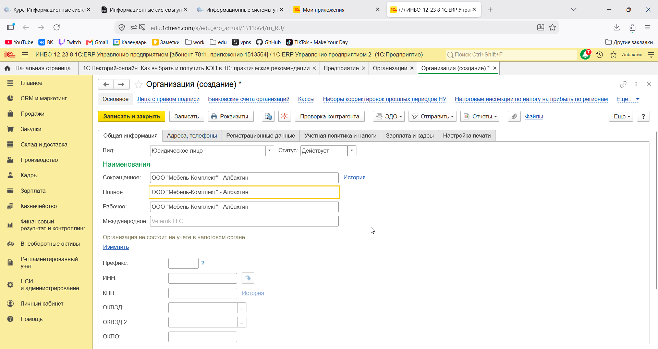
Рисунок 1 – Создание организации
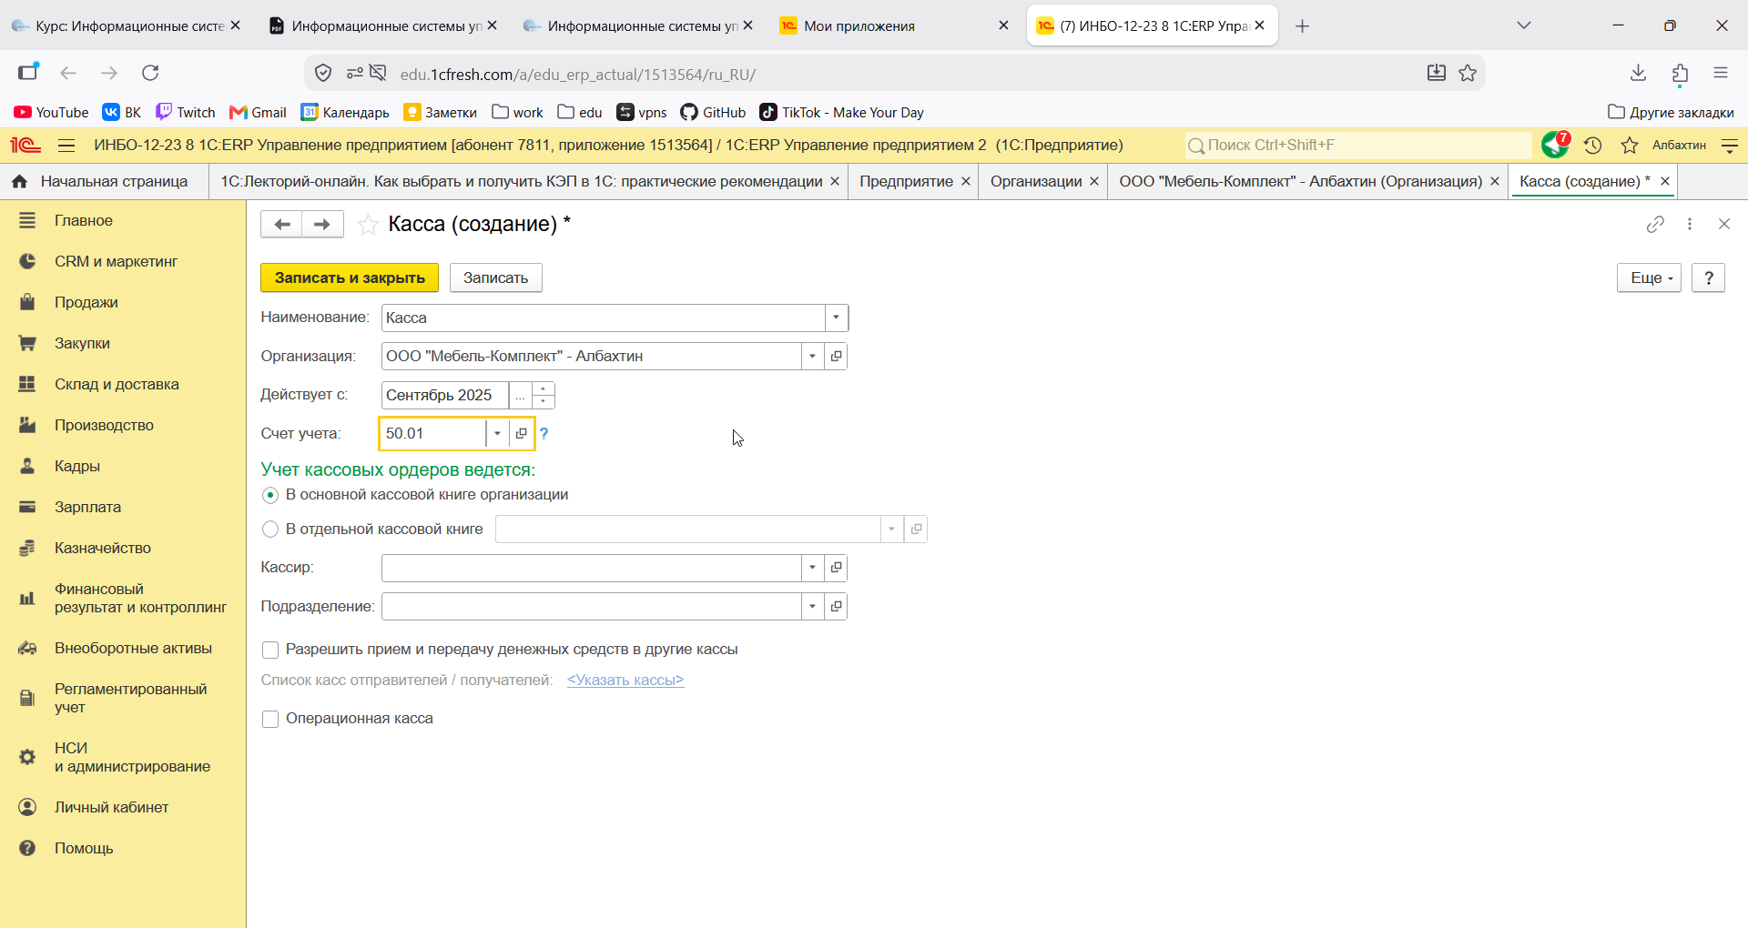
Рисунок 2 – Создание кассы для организации
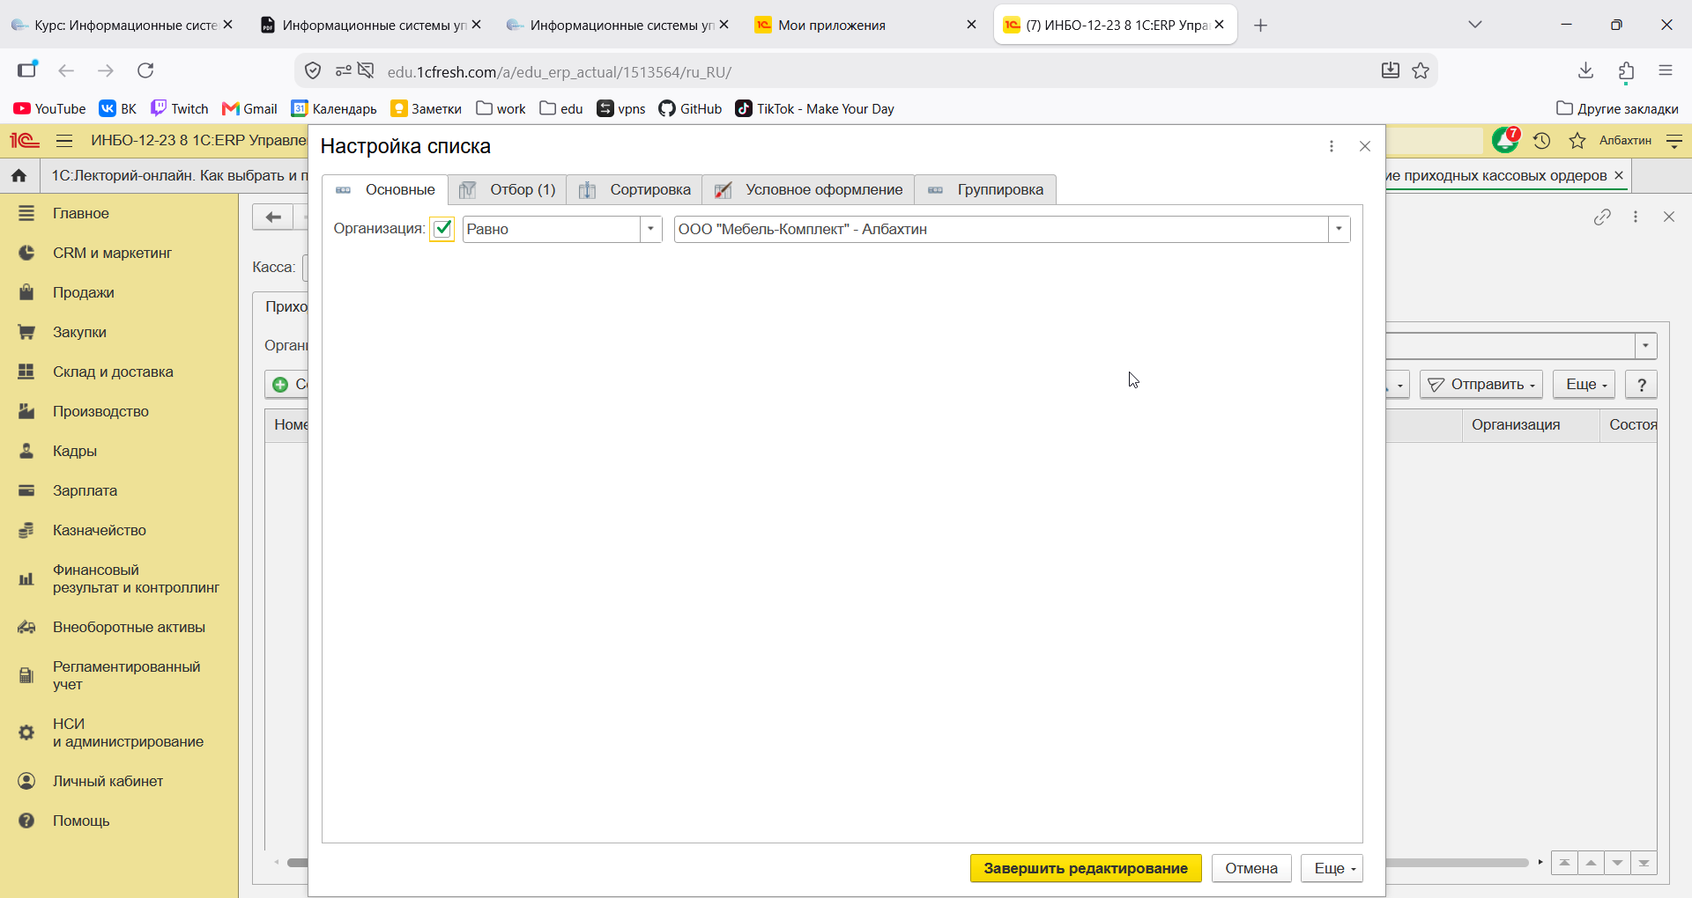
Рисунок 3 – Настройка фильтра в списке приходных денежных ордеров
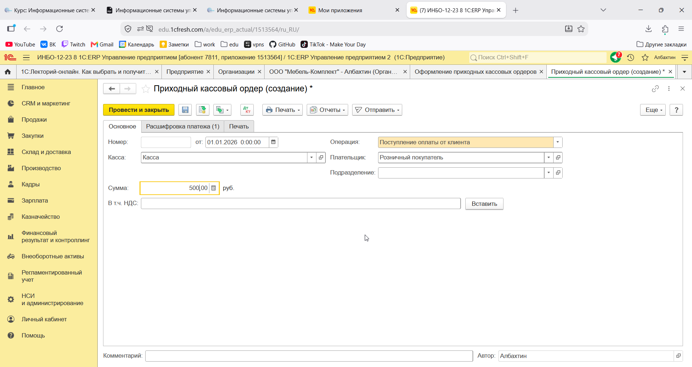
Рисунок 4 –
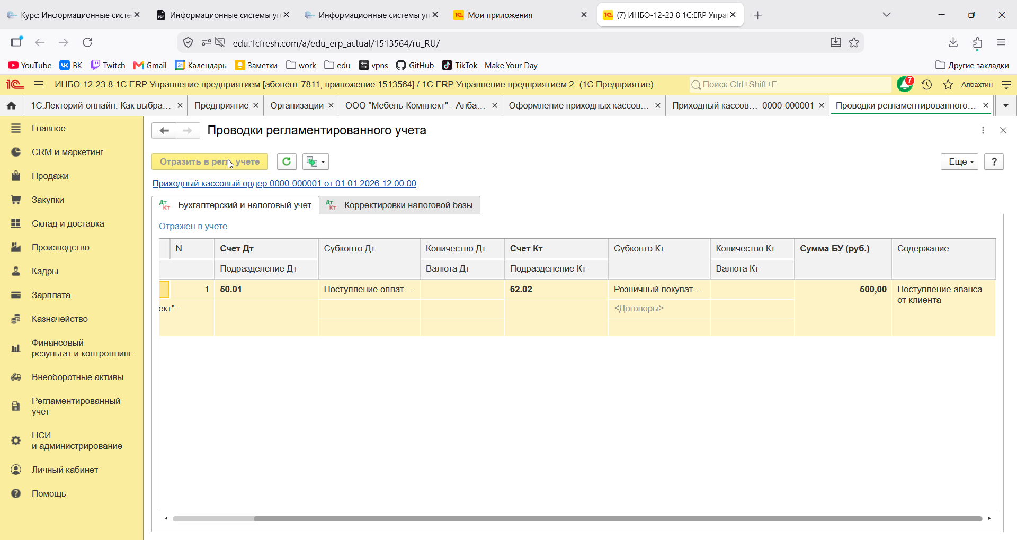
Рисунок 5 – Регламентированный учёт
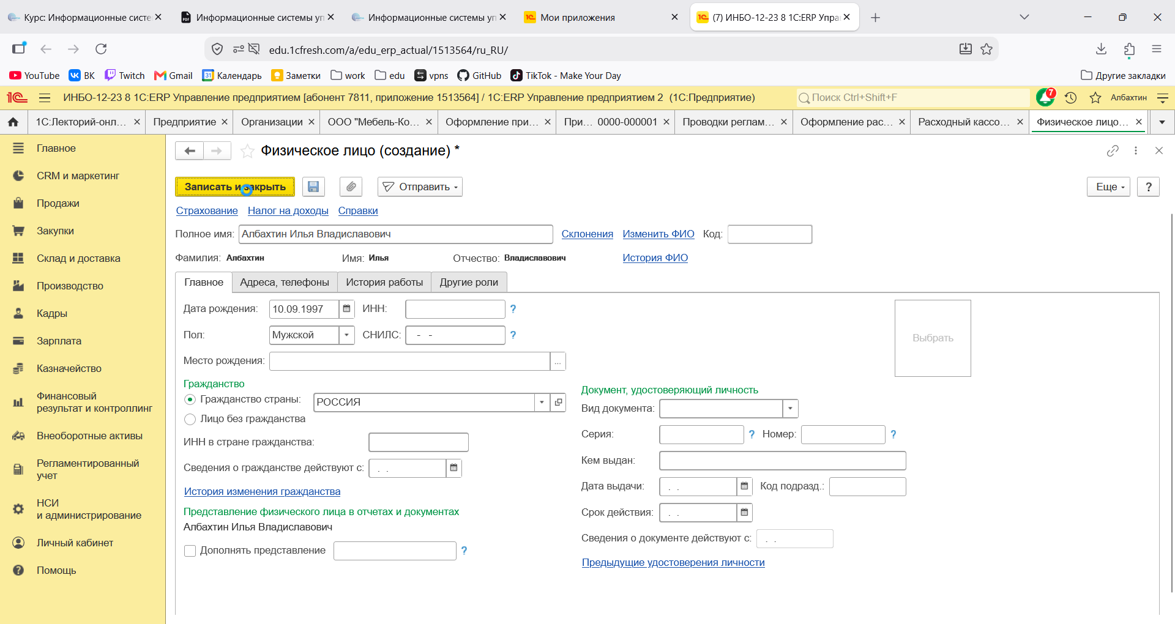
Рисунок 6 – Создание физ лица
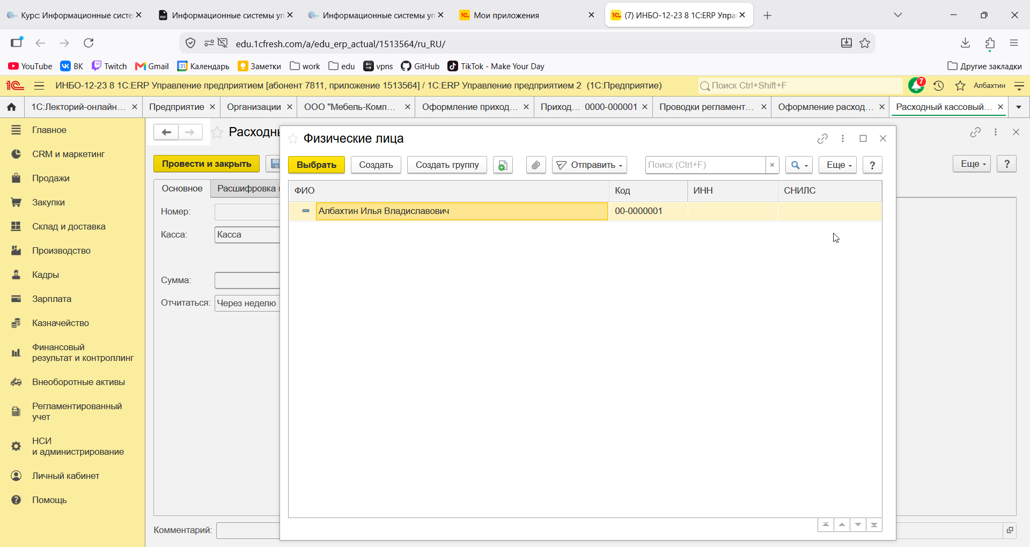
Рисунок 7 – Выбор подотчётного лица
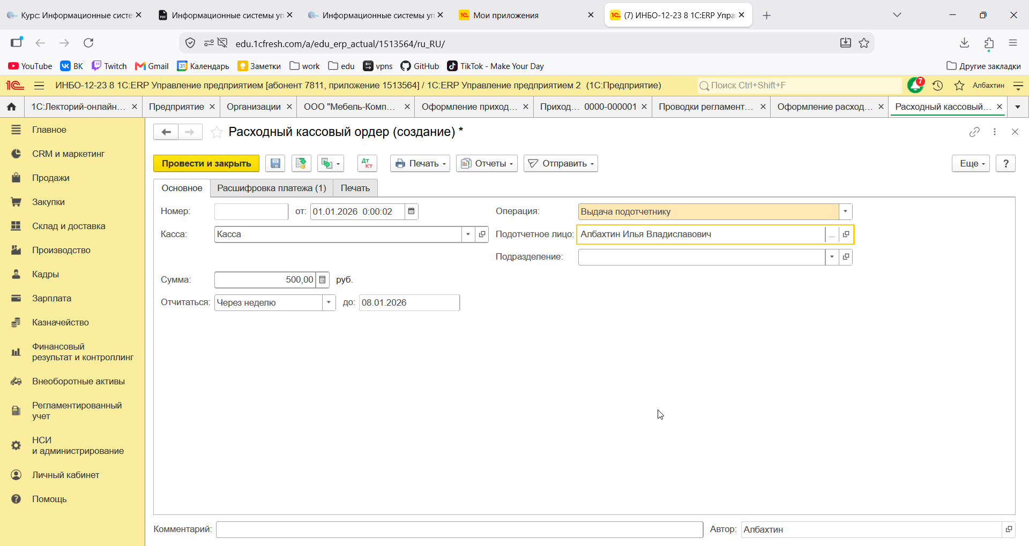
Рисунок 8 – Расходный кассовый ордер
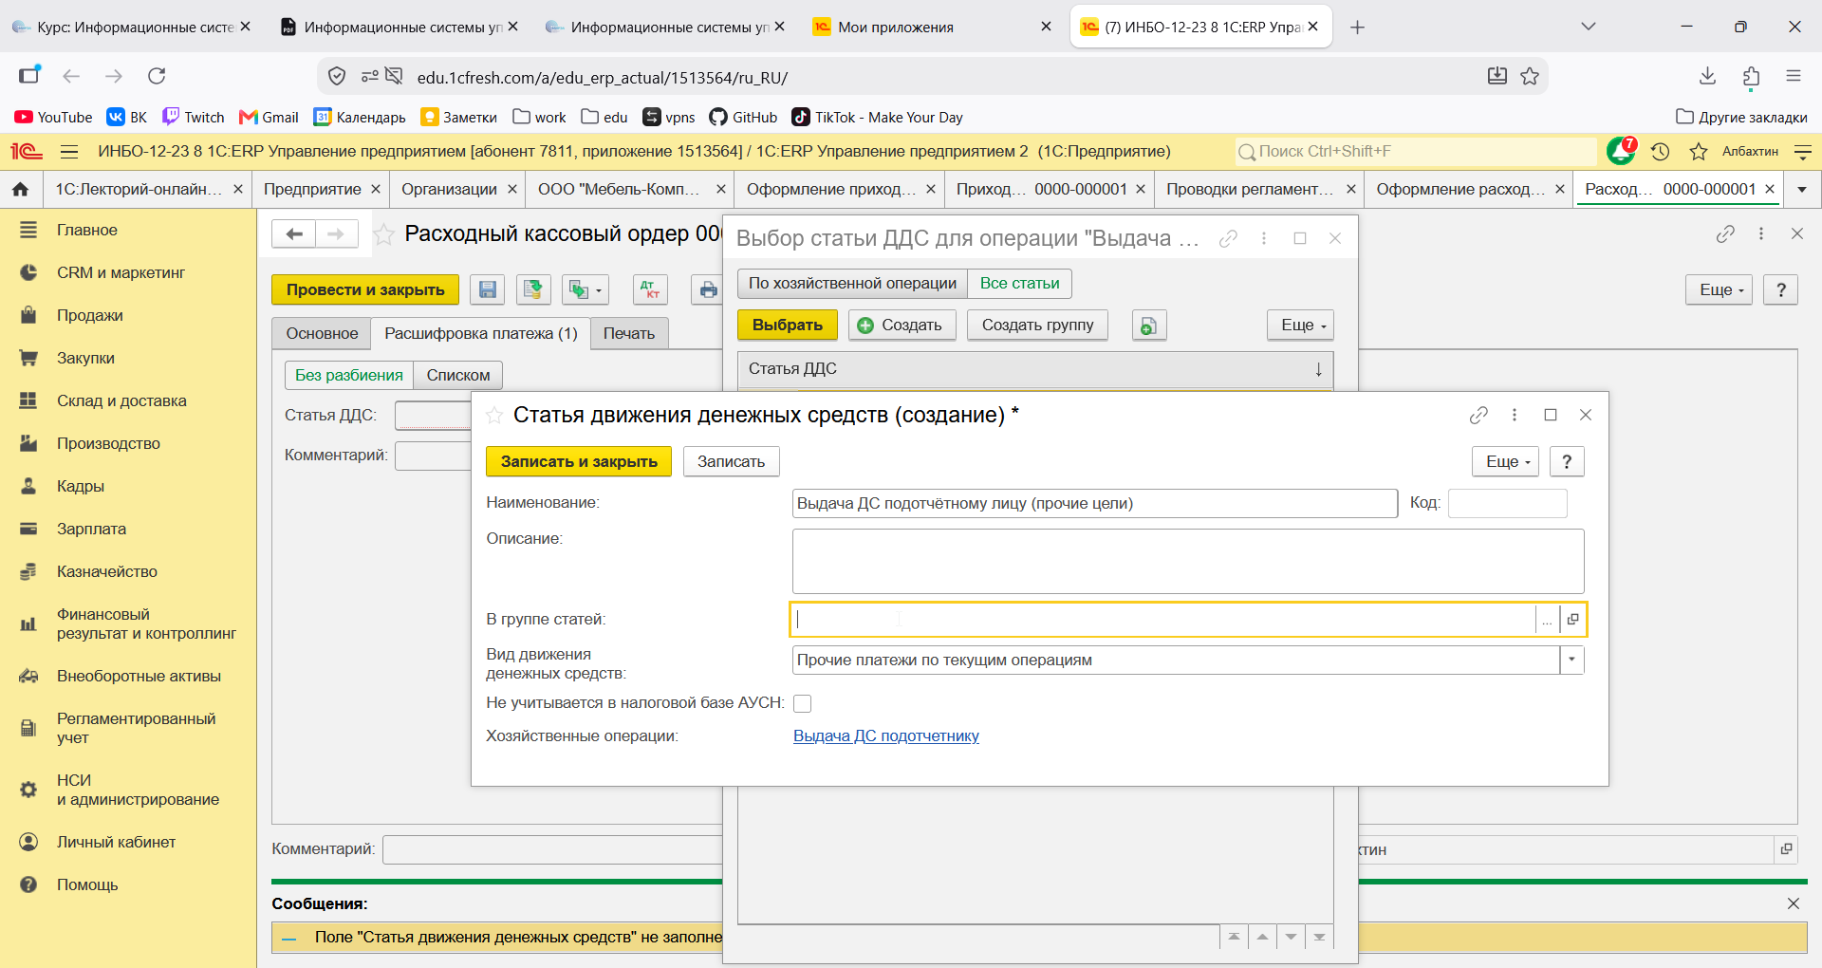
Рисунок 9 – Создание статьи ДДС
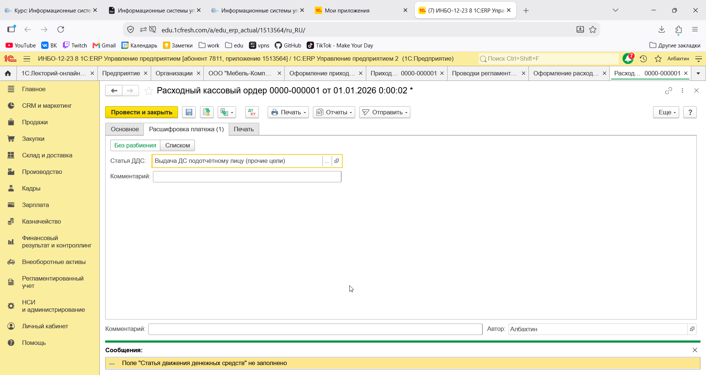
Рисунок 10 – Выбор статьи ДДС
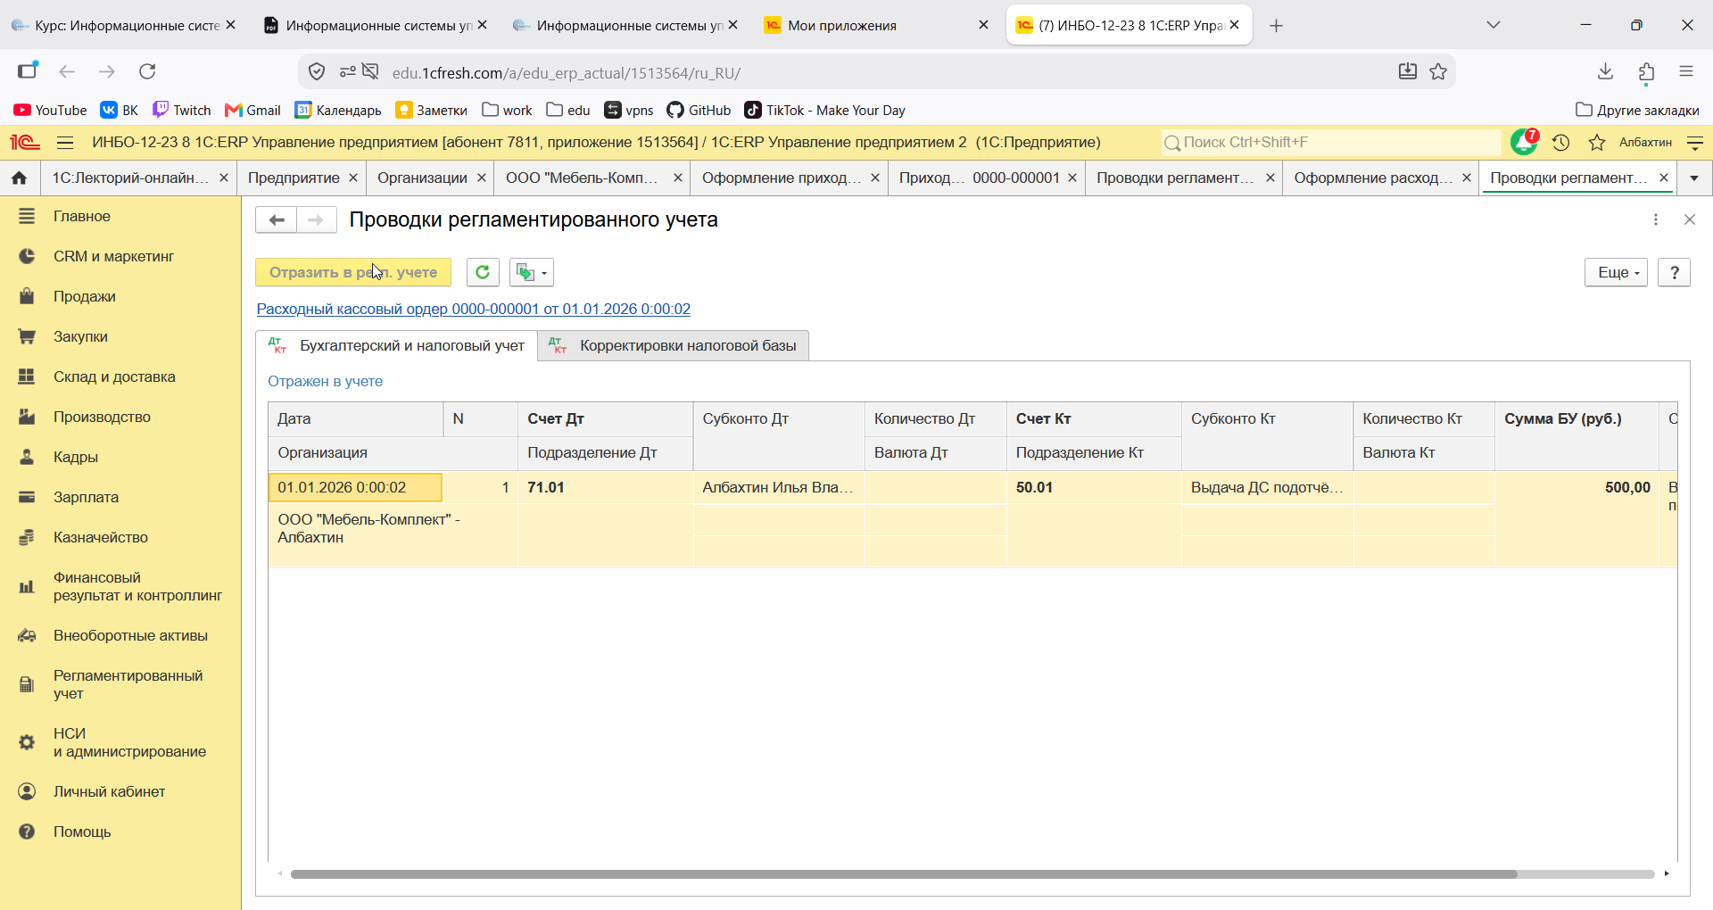
Рисунок 11 – Регламентированный учёт по расходным ордерам
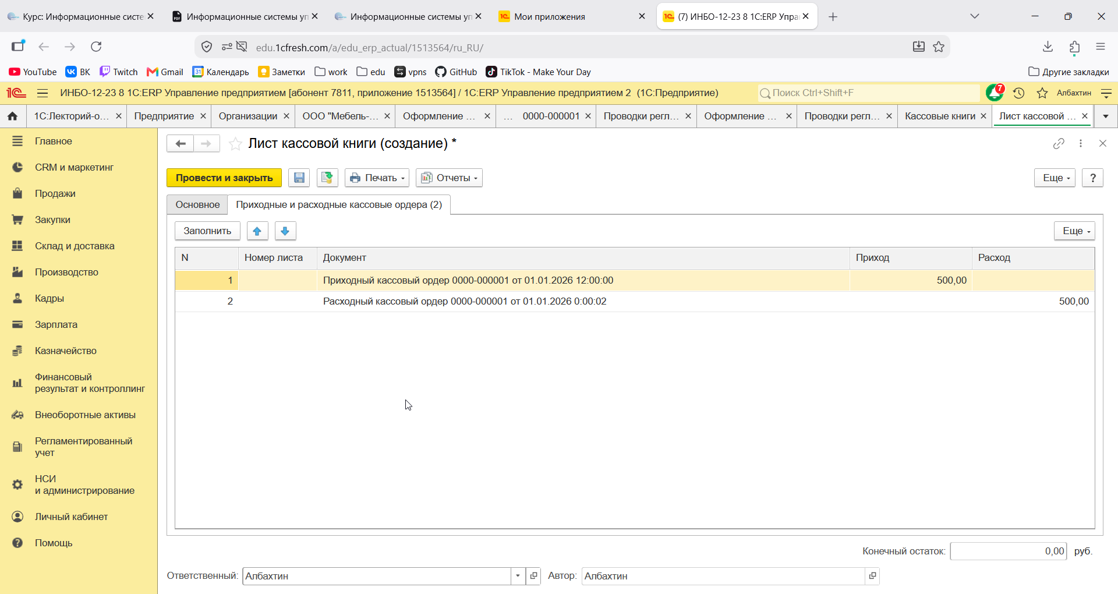
Рисунок 12 – Кассовая книга
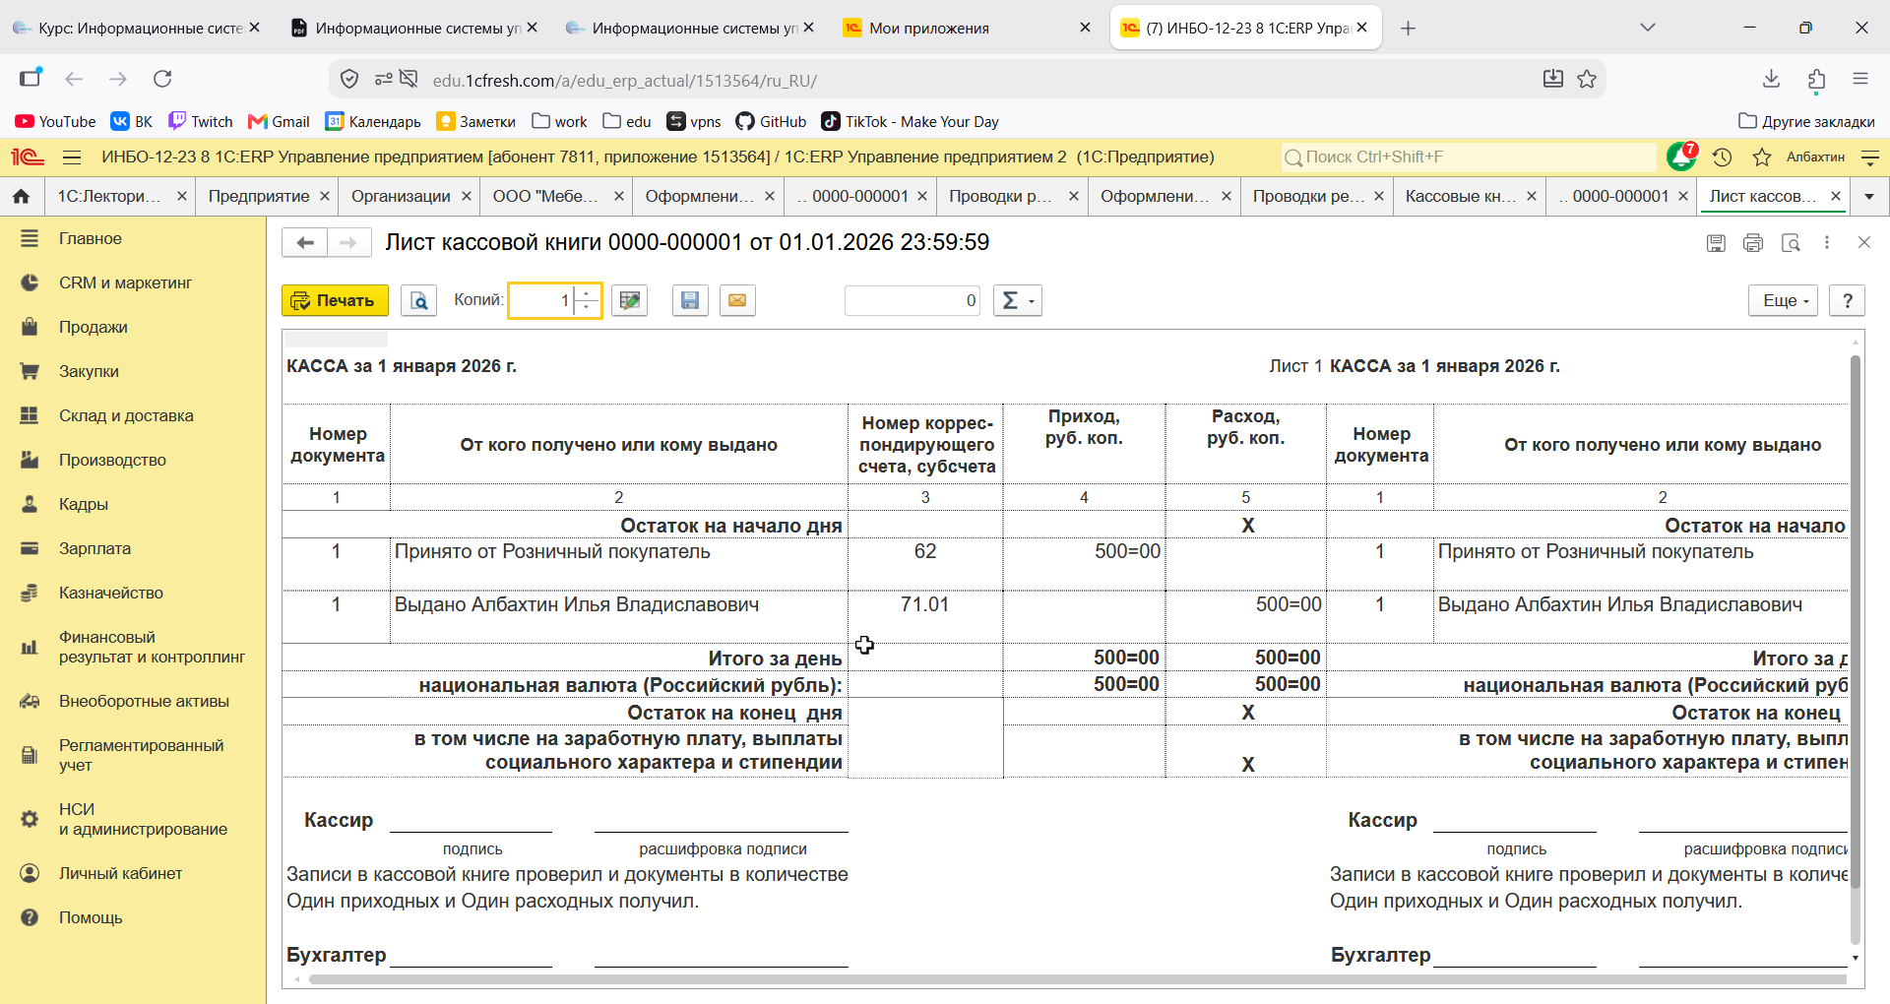
Рисунок 13 – Крутая кассовая книга

